**Ngày soạn: 10/10/2024**

**Tiết : 10**

**CHUYÊN ĐỀ 1:**

**LỊCH SỬ TÍN NGƯỠNG VÀ TÔN GIÁO Ở VIỆT NAM ( T10)**

**I. MỤC TIÊU**

**1. Về kiến thức:**

- Giải thích được khái niệm tín ngưỡng, tôn giáo.

- Liệt kê được các tín ngưỡng ở Việt Nam; chỉ ra được một số nét chính của các tín ngưỡng thông qua hoạt động trải nghiệm thực tế, tham quan thực tế ở địa phương.

- Phân tích được những biểu hiện của Nho giáo trong đời sống xã hội Việt Nam; chỉ ra được những biểu hiện của Phật giáo trong đời sống văn hoá - xã hội thông qua trải nghiệm thực tế, tham quan chùa chiền ở địa phương; nêu được những biểu hiện của Cơ Đốc giáo, Đạo giáo trong đời sống văn hoá - xã hội.

- Nêu được một số nét chính về một số tôn giáo khác.

- Có ý thức tôn trọng, vận động người khác tôn trọng sự đa dạng về tín ngưỡng và tôn giáo ở Việt Nam.

**2. Về năng lực:**

**- Năng lực chung:**

Giao tiếp và hợp tác: Hiểu rõ nhiệm vụ của nhóm; đánh giá được khả năng của bản thân và tự nhận công việc phù hợp, tương tác tốt với các bạn cùng nhóm.

**- Năng lực riêng:**

+ Rèn luyện cho học sinh kĩ năng sưu tầm, khai thác và sử dụng sử liệu trong học tập lịch sử , trình bày, giải thích, phân tích...sự kiện, quá trình lịch sử liên quan đến bài học, vận dụng kiến thức kĩ năng đã học để giải quyết những tình huống/bài tập nhận thức mới.

+ Vận dụng: Biết đề cao, phát huy các biểu hiện tích cực của các tín ngưỡng và tôn giáo trong đời sống văn hoá - xã hội Việt Nam.

**3. Về phẩm chất:**

Chăm học: Rèn luyện tỉnh hiếu học và tỉnh thần tự học.

Nhân ái: Có ý thức tôn trọng, vận động người khác tôn trọng sự đa dạng về tín ngưỡng và tôn giáo ở Việt Nam.

**II.THIẾT BỊ DẠY HỌC VÀ HỌC LIỆU**

**1. Giáo viên:**

- Máy tính, máy chiếu, micro, bảng hoạt động nhóm, nam châm treo phiếu học tập, bảng nhóm.

- Sách Chuyên đề học tập Lịch sử 12 – bộ sách Cánh diều.

- Tài liệu tham khảo, tư liệu về các hoạt động tín ngưỡng và tôn giáo ở Việt Nam.

- Tranh ảnh, phim về hoạt động của các tín ngưỡng và tôn giáo ở Việt Nam.

**2. Học sinh:**

- Đọc thông tin trong sách chuyên đề (SCĐ), sưu tầm tư liệu liên quan đến các tín ngưỡng và tôn giáo ở Việt Nam.

- Tham khảo tư liệu và nội dung trong SCĐ, hoàn thành các phiếu học tập theo yêu cầu của thầy, cô giáo.

**III. TIẾN TRÌNH DẠY -HỌC:**

**HOẠT ĐỘNG 1. KHỞI ĐỘNG**

**a. Mục tiêu:**Khơi dậy hứng thú học tập và chuyển giao nhiệm vụ học tập để kết nối vào bài học

**b. Nội dung** : Xác định các nhiệm vụ, nội dung học tập cơ bản của bài.

**c. Sản phẩm:** HS hoàn thành tìm hiểu kiến thức

**d. Tổ chức thực hiện:**

**Bước 1: GV chuyển giao nhiệm vụ học tập.**

**-** Giáo viên cho HS xem hình ảnh yêu cầu HS và trả lời câu hỏi

? Những hình ảnh này đang gợi nhớ cho em ngày lễ nào của Hồi giáo?

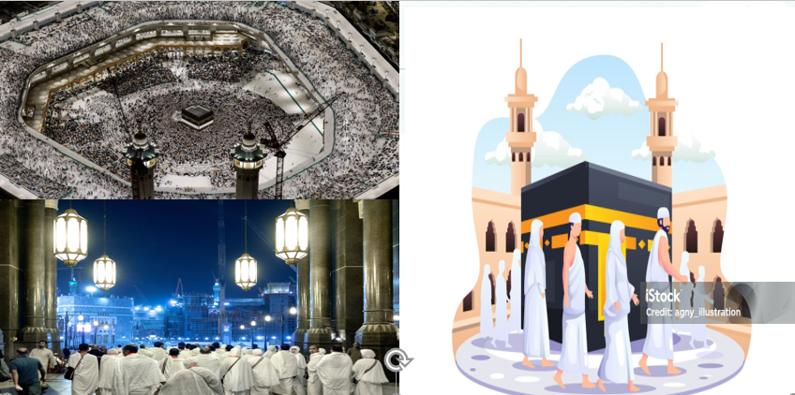

**Bước 2: HS thực hiện nhiệm vụ học tập.**

**-** HS trả lời câu hỏi.

**-** GV hướng dẫn, theo dõi, hỗ trợ HS nếu cần thiết.

**Bước 3: Báo cáo kết quả hoạt động**

**-** GV mời đại diện HS trả lời câu hỏi.

**-** GV mời HS khác nhận xét, bổ sung.

**Bước 4: Đánh giá, chuẩn kiến thức**

GV đánh giá, nhận xét, chuẩn kiến thức, bổ sung, dẫn vào nội dung mới.

**HOẠT ĐỘNG 2. HÌNH THÀNH KIẾN THỨC MỚI**

**III. Một số tư tưởng và tôn giáo ở Việt Nam**

**a. Mục tiêu:** - Phân tích được những biểu hiện của Hồi giáo trong đời sống xã hội Việt Nam; chỉ ra được những biểu hiện của Hồi giáo trong đời sống văn hoá - xã hội thông qua trải nghiệm thực tế, tham quan chùa chiền ở địa phương.

**b. Nội dung**: Học sinh nghiên cứu sách giáo khoa quan sát tranh ảnh, thảo luận nhóm trả lời các câu hỏi của giáo viên

**c. Sản phẩm*:*** HS hoàn thành tìm hiểu kiến thức

**d. Tổ chức thực hiện:**

|  |  |
| --- | --- |
| **Hoạt động dạy – học** | **Sản phẩm dự kiến** |
| **Bước 1. Chuyển giao nhiệm vụ học tập**  GV yêu cầu Lớp chia thành 4 nhóm: Tìm hiểu tư liệu hoàn thành nhiệm vụ học tập sau   |  |  | | --- | --- | | **Mục** | **Hồi giáo** | | Sự hình thành |  | | Quá trình truyền bá vào Việt Nam |  | | Sự ảnh hưởng, biểu hiện |  |   **Bước 2. Thực hiện nhiệm vụ học tập**  - HS đọc SGK và thực hiện yêu cầu.  - GV khuyến khích học sinh hợp tác với nhau khi thực khi thực hiện nhiệm vụ học tập.  GV cung cấp thông tin tư liệu  Muhammad (sống vào khoảng 570 – 632) hay Mohamed, là một nhà lãnh đạo tôn giáo, xã hội và chính trị người Ả Rập và là người sáng lập ra Hồi giáo. Học thuyết Hồi giáo xem ông là một ngôn sứ mà Thượng Đế cử đi rao giảng và xác nhận những giáo lý độc thần của Adam, Ibrahim, Musa, Isa cũng như các nhà tiên tri đi trước. Trong tất cả giáo phái chính của đạo Hồi, Muhammad được xem là vị ngôn sứ cuối cùng của Thượng Đế    Kinh Cô-ran thường được đánh vần là Quran hay Koran, là văn bản thánh chính của đức tin Hồi giáo. Theo tín ngưỡng của người Hồi giáo, những lời của Kinh Cô-ran đã được ra lệnh cho Muhammad, người đã chuyển tiếp chúng bằng miệng cho những người theo ông.    **Kinh Koran liệt kê ra 10 điều răn bao gồm:**   1. Chỉ tôn thờ thiên chúa Alla;   (2) Vinh danh và kính trọng cha mẹ;  (3) Tôn trọng quyền của người khác;  (4) Hãy bố thí rộng rãi cho người nghèo;  (5) Cấm giết người trừ những trường hợp đặc biệt;  (6) Cấm ngọai tình;  (7) Hãy bảo vệ và chu cấp trẻ mồ côi;  (8) Hãy cư xử công bằng với mọi người;  (9) Hãy trong sạch về tình cảm và tinh thần;  (10) Hãy khiêm tốn.      GV cho HS xem thêm các video về Đạo giáo  **Bước 3. Báo cáo kết quả hoạt động**  **-**  HS lần lượt trả lời các câu hỏi  **Dự kiến sản phẩm**   |  |  | | --- | --- | | **Mục** | **Hồi giáo** | | Sự hình thành | Hồi giáo ra đời vào thế kỉ VII tại bán đảo Ả Rập, người sáng lập là Mô-ha-mát. Hồi giáo tôn thờ thánh A-la. | | Quá trình truyền bá vào Việt Nam | - Hồi giáo được tiếp nhận đầu tiên bởi người Chăm vào khoảng thế kỉ X.  - Trong các thế kỉ XV – XVII, Hồi giáo đã phổ biến trong cộng đồng người Chăm. Từ thế kỉ XIX, Hồi giáo từng bước phát triển ở vùng Đông Nam Bộ. | | Sự ảnh hưởng, biểu hiện | - Trong đời sống, tín đồ Hồi giáo thực hiện 5 trụ cột thực hành đức tin, gồm: tuyên xưng đức tin, cầu nguyện, ăn chay, bố thí, hành hương.  - Về lễ nghi, tín đồ Hồi giáo thực hiện một số lễ vòng đời quan trọng như lễ đặt tên, lễ thành niên, lễ cưới, lễ tang,...  - Các lễ tết lớn của cộng đồng Hồi giáo Việt Nam là tháng lễ Ra-ma-đan (tháng 9 lịch Hồi giáo) |   **Bước 4. Đánh giá kết quả thực hiện nhiệm vụ học tập**  HS phân tích, nhận xét, đánh giá kết quả của học sinh.  GV bổ sung phần phân tích nhận xét, đánh giá, kết quả thực hiện nhiệm vụ học tập của học sinh. Chính xác hóa các kiến thức đã hình thành cho học sinh. | **III. Một số tôn giáo ở Việt Nam**  **5. Một số tôn giáo khác**  **a. Hồi giáo**  - Hồi giáo ra đời vào thế kỉ VII tại bán đảo Ả Rập, người sáng lập là Mô-ha-mát. Hồi giáo tôn thờ thánh A-la  - Ở Việt Nam, Hồi giáo được tiếp nhận đầu tiên bởi người Chăm vào khoảng thế kỉ X  - Về lễ nghi, tín đồ Hồi giáo thực hiện một số lễ vòng đời quan trọng như lễ đặt tên, lễ thành niên, lễ cưới, lễ tang,...  - Các lễ tết lớn của cộng đồng Hồi giáo Việt Nam là tháng lễ Ra-ma-đan (tháng 9 lịch Hồi giáo).. |

**HOẠT ĐỘNG 3. LUYỆN TẬP**

**a. Mục tiêu:** Nhằm củng cố, hệ thống hóa, hoàn thiện kiến thức mới mà HS đã được lĩnh hội ở hoạt động hình thành kiến thức

**b. Nội dung:** GV giao nhiệm vụ cho HS trả lời các câu hỏi thông qua trò chơi. Trong quá trình làm việc HS có thể trao đổi với bạn hoặc thầy, cô giáo.

**c. Sản phẩm:**Câu trả lời của HS

**d. Tổ chức thực hiện:**

**Bước 1:** G**V giao nhiêm vụ cho HS:**

- Giáo viên mời HS tham gia trò chơi “oan tù tì”

GV chia lớp thành 4 nhóm, Mỗi nhóm sẽ cử đại diện trả lời. Trò chơi sẽ có 6 câu hỏi trắc nghiệm.

Để trả lời các câu hỏi này, em hãy đưa ra kí hiệu KÉO - BÚA - BAO chứa đáp án đúng mà các em tìm được

**Câu hỏi số 1: Hồi giáo ra đời ở đâu?**

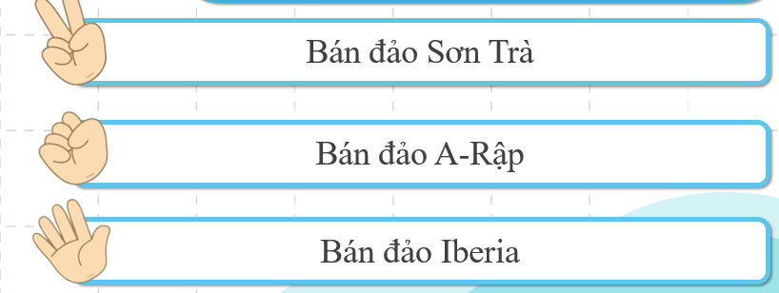

**Câu hỏi số 2 : Hồi giáo được truyền bá đến Đông Nam Á vào khoảng thời gian nào?**

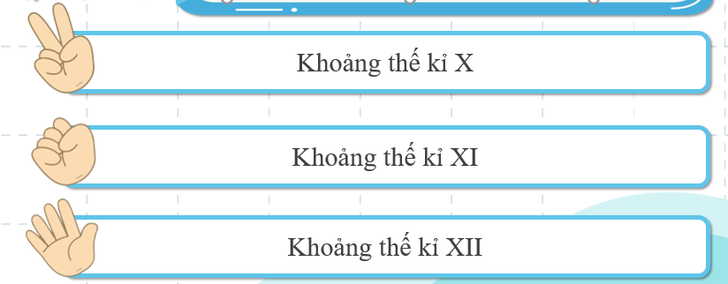

**Câu hỏi số 3: Trong đời sống xã hội, tín đồ Hồi giáo thực hành những điều răn của ai?**

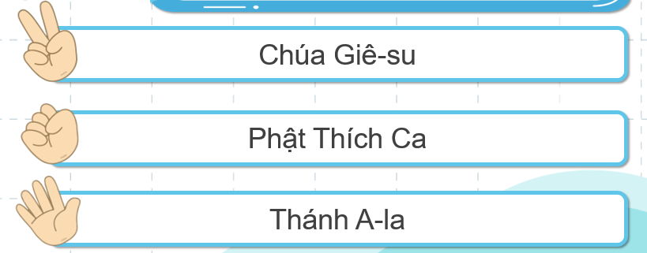

**Câu hỏi số 4: Tổ chức các nghi lễ tôn giáo gắn với các hình thức sinh hoạt cộng đồng nào sau đây?**

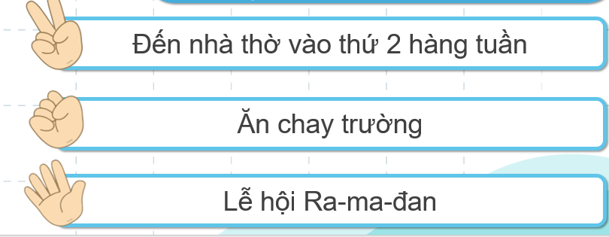

**Câu 5: Ai là người sáng lập ra Hồi giáo?**

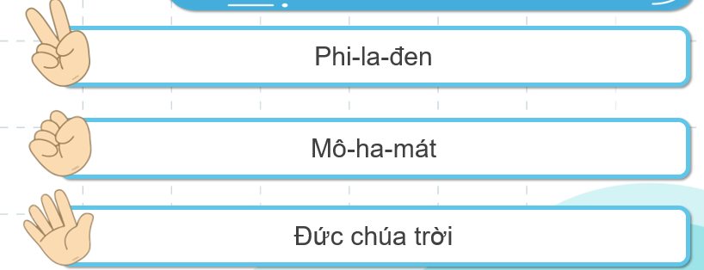

**B2: Thực hiện nhiệm vụ**

- HS xác định yêu cầu của GV

- GV hướng dẫn cho HS trả lời câu hỏi

**B3: Báo cáo kết quả hoạt động**

- GV yêu cầu HS trả lời câu hỏi.

- HS trình bày, theo dõi, nhận xét, đánh giá và bổ sung cho bài của bạn (nếu cần).

**B4: Kết luận, nhận định:** GV nhận xét bài làm của HS.

Sản phẩm dự kiến

|  |  |  |  |  |  |
| --- | --- | --- | --- | --- | --- |
| Câu hỏi | 1 | 2 | 3 | 4 | 5 |
| Đáp án | Búa | Kéo | Bao | Bao | Búa |

**HOẠT ĐỘNG 4. VẬN DỤNG**

**a. Mục tiêu:** Vận dụng kiến thức, kĩ năng đã có để thực hiện nhiệm vụ được giao. Thông qua đó HS rèn luyện khả năng tìm kiếm, tiếp cận và xử lí thông tin từ nhiều nguồn khác nhau, góp phần hình thành và phát triển năng lực tự tìm hiểu lịch sử, tự học lịch sử.

**b. Nội dung:** GV giao cho HS thực hiện ngoài giờ học trên lớp.

**c. Sản phẩm:**Bài trả lời theo câu hỏi của giáo viên

**d. Tổ chức thực hiện:**

**Bước 1:** GV giao nhiêm vụ 1 cho HS:

Giáo viên giao nhiệm vụ cho HS : **Đóng vai là một hướng dẫn viên du lịch, giới thiệu về 1 công trình (tác phẩm) ở Việt Nam chịu ảnh hưởng của Hồi giáo**

**B2: Thực hiện nhiệm vụ**

- GV hướng dẫn các em tìm hiểu yêu cầu của đề.

- HS đọc và xác định yêu cầu của bài tập.

**B3: Báo cáo kết quả hoạt động**

- GV hướng dẫn các em cách nộp sản phẩm cho GV sau khi hoàn thành.

- HS làm bài tập ra giấy và nộp lại cho GV

**B4: Kết luận, nhận định (GV)**

- Nhận xét ý thức làm bài của HS, nhắc nhở những HS không nộp bài hoặc nộp bài không đúng qui định (nếu có).

- Dặn dò HS những nội dung cần học ở nhà và chuẩn bị cho bài học sau.

******************************